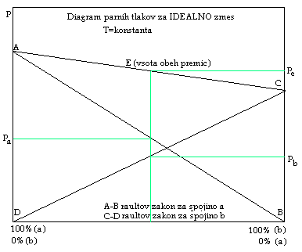
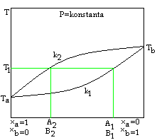
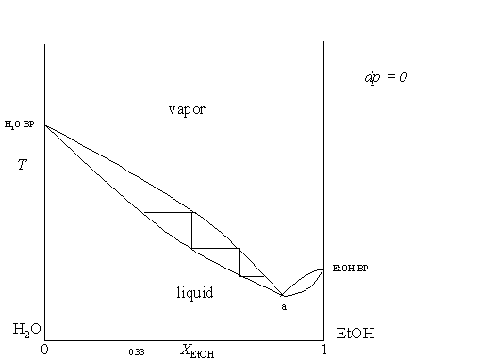
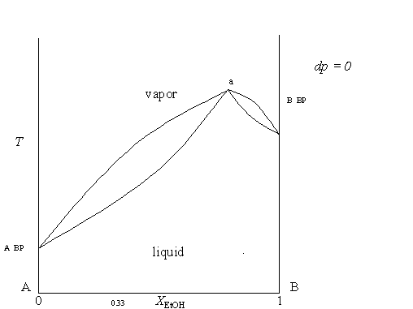
4.VAJA destilacija

a) Idealna zmes dveh tekočin
Raultov zakon P_{a}=x_{a} Pº_{a}

Daltov zakon P_{zmesi}= Σ P_{i}

I. tekoča faza x_{a}/x_{b}=1
II. parna faza x_{a}/x_{b}>1
diagram parnih tlakov za idealno zmes.
Tista sestavina, ki ima pri določeni T višji parni tlak, bo imela nižje vrelišče in jo imenujemo lažje hlapna.

Vrelni diagram (tlak konstanta)
zgornja-sestava parne faze pri isti temperaturi v ravnotežju s tekočino
spodnja-vrelišče v odvisnosti od sestave snovi
Te stopnje bi morali ponavljati, namesto tega uporabimo frakcionirano destilacijo (graf isti,z limito k krajišču Ta).

Neidealna zmes dveh tekočin pozitivno in negativno odstopanje. Negativno odstopanje-tu ima neka zmes najnižji parni tlak, v vrelnem diagramu bo imela najvišjo temperaturo vrelišča. Pozitivno odstopanje-obratno kot zgoraj. Na vrelnem diagramu se pri neidealni zmesi krivulji sekata (para ima enako sestavo kot tekočina→ komponent zmesi ne moremo ločiti z destilacijo). Presečišče je azotropna točka - namesto destilacije uporabimo ekstrakcijo, kemično vezavo manjše komponente, dodatek 3. spojine, ki tvori azeotrop z eno izmed teh dveh, drugo pa oddestiliramo.
Pozitivna odstopanja – na vrhu kolone nam destilira azeotropna zmes, ostanek v bučki pa je ena čista komponenta (tista ki ima nižji parni tlak).Negativna odstopanja-na vrhu kolone nam destilira čista komponenta, ki ima višji parni tlak,v bučki pa azotropna zmes.

Frakcionirana destilacija za ločitev acetona in vode 1:1.Lovimo frakcije glede na temperaturo.

b) sinteza etil acetata

Na ravnotežje reakcije vplivamo s T, tlakom, katalizo (higroskopno H₂SO₄), povečanjem koncentracije reaktantov
ali odvajanjem produktov.

A- predstavlja poljuben atom

c) mehanizem reakcije

d) čiščenje produktov
- spiranje s sodo bikarbono NaHCO₃, znebimo se H₂SO₄ in CH₃COOH

- spiranje z CaCl₂ (aq), znebimo se etanola (s katerim tvori komplekse)
- sušenje z Na ali MgSO₄
Zmogljivost kolone izrazimo z VETP (višino ekvivalentnih teoretičnih prekatov)

V destilacijsko bučko etanol in koncentrirano žveplovo kislino(katalizator), v kapalnik etanol in ledocta. Produkt stresamo v lij ločniku z vodno raztopino Na-karbonata. Zgornja organska plast ostane-dodamo CaCl₂.

